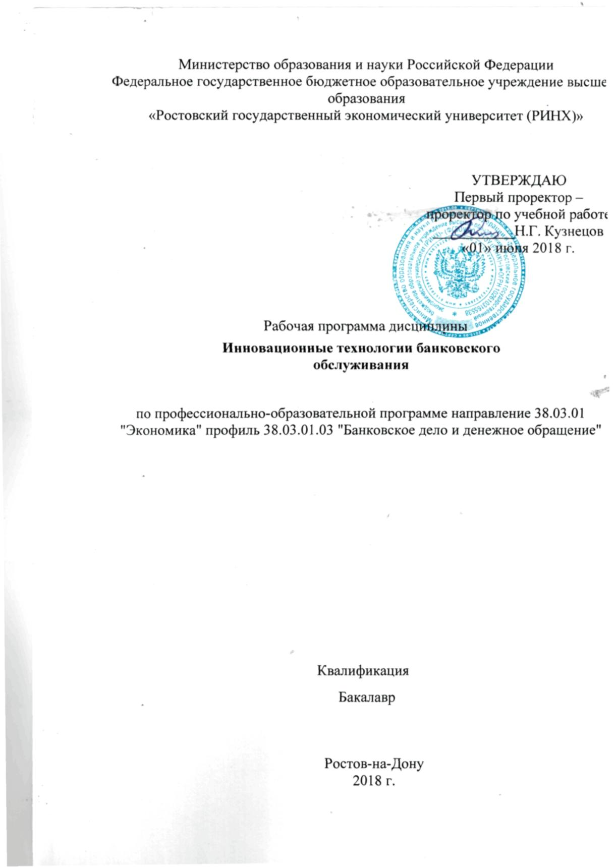

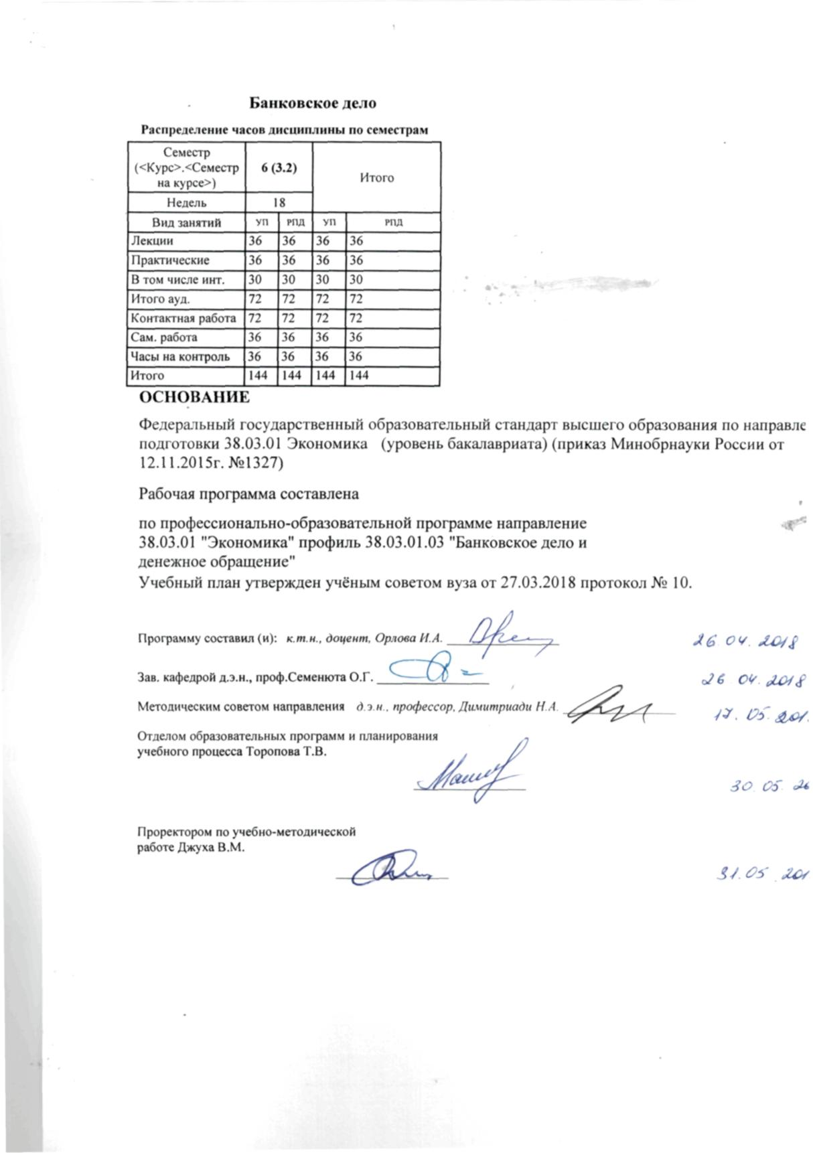

|  |  |  |  |  |  |  |  |  |  |  |  |
| --- | --- | --- | --- | --- | --- | --- | --- | --- | --- | --- | --- |
|  |  |  |  |  |  |  |  |  |  |  | стр. 3 |
|  |  |  |  |  |  |  |  |  |  |  |  |
|  | | | | | | | | | | | |
|  |  |  |  |  |  |  |  |  |  |  |  |
|  | | | | | | | | | | | |
|  |  |  |  |  |  |  |  |  |  |  |  |
|  |  |  |  |  |  | **Визирование РПД для исполнения в очередном учебном году** | | | |  |  |
|  |  |  |  |  |  |  |  |  |  |  |  |
|  | Отдел образовательных программ и планирования учебного процесса Торопова Т.В. | | | | | | |  |  |  |  |
|  |  | | | | *_________________* | | | | | | |
|  |  | | | Рабочая программа пересмотрена, обсуждена и одобрена для  исполнения в 2019-2020 учебном году на заседании | | | |
|  | кафедры | | | | | | | |  | | |
|  |
|  |  | **Банковское дело** | | | | | | | | | |
|  |  | | | | | | |  |  |  |
|  |  |  |  |  |  |  |  |  |  |  |  |
|  | Зав. кафедрой д.э.н., проф.Семенюта О.Г. _________________ | | | | | | | | | | |
|  | Программу составил (и): | | *к.т.н., доцент, Орлова И.А. _________________* | | | | | | | | |
|  |
|  |  |  |  |  |  |  |  |  |  |  |  |
|  | | | | | | | | | | | |
|  |  |  |  |  |  |  |  |  |  |  |  |
|  | | | | | | | | | | | |
|  |  |  |  |  |  |  |  |  |  |  |  |
|  |  |  |  |  |  | **Визирование РПД для исполнения в очередном учебном году** | | | |  |  |
|  |  |  |  |  |  |  |  |  |  |  |  |
|  | Отдел образовательных программ и планирования учебного процесса Торопова Т.В. | | | | | | |  |  |  |  |
|  | Рабочая программа пересмотрена, обсуждена и одобрена для  исполнения в 2020-2021 учебном году на заседании | | | | | | | | | | |
|  | кафедры | | | | | | | |  | | |
|  |  | **Банковское дело** | | | | | | | | | |
|  |  | | | | | | |  |  |  |
|  | Зав. кафедрой д.э.н., проф.Семенюта О.Г. _________________ | | | | | | | | | | |
|  | Программу составил (и): | | | *к.т.н., доцент, Орлова И.А. _________________* | | | | | | | |
|  |  |  |  |  |  |  |  |  |  |  |  |
|  | | | | | | | | | | | |
|  |  |  |  |  |  |  |  |  |  |  |  |
|  | | | | | | | | | | | |
|  |  |  |  |  |  |  |  |  |  |  |  |
|  |  |  |  |  |  | **Визирование РПД для исполнения в очередном учебном году** | | | |  |  |
|  | Отдел образовательных программ и планирования учебного процесса Торопова Т.В. | | | | | | |  |  |  |  |
|  | Рабочая программа пересмотрена, обсуждена и одобрена для  исполнения в 2021-2022 учебном году на заседании | | | | | | | | | | |
|  | кафедры | | | | | | | |  | | |
|  |  | **Банковское дело** | | | | | | | | | |
|  |  | | | | | | |  |  |  |
|  | Зав. кафедрой д.э.н., проф.Семенюта О.Г. _________________ | | | | | | | | | | |
|  | Программу составил (и): | | | *к.т.н., доцент, Орлова И.А. _________________* | | | | | | | |
|  |  |  |  |  |  |  |  |  |  |  |  |
|  | | | | | | | | | | | |
|  |  |  |  |  |  |  |  |  |  |  |  |
|  | | | | | | | | | | | |
|  |  |  |  |  |  |  |  |  |  |  |  |
|  |  |  |  |  |  | **Визирование РПД для исполнения в очередном учебном году** | | | |  |  |
|  | Отдел образовательных программ и планирования учебного процесса Торопова Т.В. | | | | | | |  |  |  |  |
|  | Рабочая программа пересмотрена, обсуждена и одобрена для  исполнения в 2022-2023 учебном году на заседании | | | | | | | | | | |
|  | кафедры | | | | | | | |  | | |
|  |  | **Банковское дело** | | | | | | | | | |
|  |  | | | | | | |  |  |  |
|  |  |  |  |  |  |  |  |  |  |  |  |
|  | Зав. кафедрой д.э.н., проф.Семенюта О.Г. _________________ | | | | | | | | | | |
|  | Программу составил (и): | | | *к.т.н., доцент, Орлова И.А. _________________* | | | | | | | |
|  |  | | | | | | | | | | |

|  |  |  |  |  |  |  |  |  |  |  |  |  |
| --- | --- | --- | --- | --- | --- | --- | --- | --- | --- | --- | --- | --- |
| УП: 38.03.01.03_1.plx | | | | | |  |  |  |  |  |  | стр. 4 |
| **1. ЦЕЛИ ОСВОЕНИЯ ДИСЦИПЛИНЫ** | | | | | | | | | | | | |
| 1.1 | | Цели освоения дисциплины: формирование у обучающихся знаний в области новых прогрессивных направлений в развитии банковских технологий, используемых зарубежными и российскими коммерческими банками | | | | | | | | | | |
| 1.2 | | Задачи:--формирование теоретических знаний в области инновационных банковских технологий;- изучение специальной банковской терминологии, посвященной новым технологиям, применяемым в банковском деле;- освоение основных принципов построения и организации банковского обслуживания клиентов на основе систем удаленного доступа;- формирование у обучающихся практических навыков, необходимых для применения новых технологий банковского обслуживания клиентов;- умение анализировать и объективно оценивать современное состояние деятельности коммерческих банков по применению новых прогрессивных технологий, являющихся важным элементом в завоевании конкурентных преимуществ на рынке банковских услуг и улучшении качества банковского обслуживания. | | | | | | | | | | |
|  |  |  |  |  |  |  |  |  |  |  |  |  |
| **2. МЕСТО ДИСЦИПЛИНЫ В СТРУКТУРЕ ОБРАЗОВАТЕЛЬНОЙ ПРОГРАММЫ** | | | | | | | | | | | | |
| Цикл (раздел) ООП: | | | | Б1.В.ДВ.07 | | | | | | | | |
| **2.1** | | **Требования к предварительной подготовке обучающегося:** | | | | | | | | | | |
| 2.1.1 | | Необходимыми условиями для успешного освоения дисциплины являются знания, умения и навыки, полученные в результате изучения дисциплин | | | | | | | | | | |
| 2.1.2 | | Деньги, кредит, банки | | | | | | | | | | |
| 2.1.3 | | Банковское дело | | | | | | | | | | |
| 2.1.4 | | Денежные системы и организация денежного обращения | | | | | | | | | | |
| 2.1.5 | | Современные информационные технологии в экономике | | | | | | | | | | |
| **2.2** | | **Дисциплины и практики, для которых освоение данной дисциплины (модуля) необходимо как предшествующее:** | | | | | | | | | | |
| 2.2.1 | | Банковские продукты и банковская конкуренция | | | | | | | | | | |
|  |  |  |  |  |  |  |  |  |  |  |  |  |
| **3. ТРЕБОВАНИЯ К РЕЗУЛЬТАТАМ ОСВОЕНИЯ ДИСЦИПЛИНЫ** | | | | | | | | | | | | |
| **ПК-10: способностью использовать для решения коммуникативных задач современные технические средства и информационные технологии** | | | | | | | | | | | | |
| **Знать:** | | | | | | | | | | | | |
|  | современные технические средства и информационные технологии, необходимые при внедрении новых технологий банковского обслуживания; | | | | | | | | | | | |
| **Уметь:** | | | | | | | | | | | | |
|  | использовать компьютер как средство управления и анализа информацией, вести поиск в глобальных и локальных компьютерных сетях о современных тенденциях развития банковских технологий | | | | | | | | | | | |
| **Владеть:** | | | | | | | | | | | | |
|  | основными методами и средствами получения и обработки информации, технологиями работы в глобальных и локальных компьютерных сетях | | | | | | | | | | | |
| **ПК-24: способностью осуществлять расчетно-кассовое обслуживание клиентов, межбанковские расчеты, расчеты по экспортно-импортным операциям** | | | | | | | | | | | | |
| **Знать:** | | | | | | | | | | | | |
|  | способы сбора и обработки исходных данных для оценки эффективности инновационных технологий проведения расчетов в платежных системах | | | | | | | | | | | |
| **Уметь:** | | | | | | | | | | | | |
|  | осуществлять расчетно-кассовое обслуживание клиентов коммерческих банков, используя новейшие банковские технологии | | | | | | | | | | | |
| **Владеть:** | | | | | | | | | | | | |
|  | навыками осуществлять расчетно-кассовое обслуживание клиентов, межбанковские расчеты и экспортно-импортные операциям на основе использования инновационных банковских технологий | | | | | | | | | | | |
|  |  |  |  |  |  |  |  |  |  |  |  |  |
| **4. СТРУКТУРА И СОДЕРЖАНИЕ ДИСЦИПЛИНЫ (МОДУЛЯ)** | | | | | | | | | | | | |
| **Код занятия** | | | **Наименование разделов и тем /вид занятия/** | | **Семестр / Курс** | | **Часов** | **Компетен-**  **ции** | **Литература** | **Интре ракт.** | **Примечание** | |
|  | | | **Раздел 1. Цели и основные направления развития инноваций в банковском бизнесе** | |  | |  |  |  |  |  | |

|  |  |  |  |  |  |  |  |  |  |
| --- | --- | --- | --- | --- | --- | --- | --- | --- | --- |
| УП: 38.03.01.03_1.plx | | |  |  |  |  |  |  | стр. 5 |
| 1.1 | Тема 1.«Основные цели и направления развития новых технологий в банковской деятельности»  1.Основные цели и направления автоматизации банковских операций.  2.Функции автоматизированных банковских систем.  3.Автоматизированные банковские системы (операционный день банка), их виды и назначение.  /Лек/ | 6 | | 4 | ПК-10 ПК- 24 | Л1.1 Л1.2 Л2.1 Л2.2 Л2.6 | 0 |  | |
| 1.2 | Тема 2. «Автоматизация банковских операций с наличными деньгами»  1.Наличное денежное обращение, тенденции развития.  2.Роль ЦБРФ в организации и контроле наличной денежной массы  3.Автоматизация операций с наличными деньгами.  /Лек/ | 6 | | 4 | ПК-10 ПК- 24 | Л1.1 Л1.2 Л2.1 Л2.2 Л2.6 | 0 |  | |
| 1.3 | Тема 1. «Основные цели и направления развития новых технологий в банковской деятельности»  Семинар:  Вопросы для обсуждения:  1.История автоматизации банков России.  2. Автоматизированные банковские системы (операционный день банка), их виды и назначение.  3. Функции автоматизированных банковских систем. Критерии выбора автоматизированных банковских систем.  4. Особенности отечественных систем автоматизации банковских операций.  5. Характеристика популярных АБС в России.  6. Анализ современного состояния рынка автоматизированных банковских систем.  7. Роль АБС в развитии ритейловых операций.  Практическое занятие:  Поиск и анализ информации о современном рынке автоматизированных банковских систем и современном состоянии наличного денежного обращения в глобальной компьютерной сети ( по информации интернет-сайтов).  /Пр/ | 6 | | 2 | ПК-10 ПК- 24 | Л1.1 Л1.2 Л2.1 Л2.2 Л2.6 | 2 |  | |

|  |  |  |  |  |  |  |  |  |  |
| --- | --- | --- | --- | --- | --- | --- | --- | --- | --- |
| УП: 38.03.01.03_1.plx | | |  |  |  |  |  |  | стр. 6 |
| 1.4 | Тема 2. «Автоматизация банковских операций с наличными деньгами»  В начале занятия обсуждаются вопросы:  -Современное состояние и тенденции развития налично-денежного обращения  - Роль ЦБРФ в организации и контроле наличной денежной массы  Вторая часть занятия проводится в виде лабораторной работы, которая включает изучение таких вопросов по материалам Интернет-сайтов, как:  - Виды оборудования для автоматизации операций с наличными деньгами  - Электронные кассиры в банке. Инноматы.  - Автоматические пункты обмена валюты, принцип действия, функции, операции  /Пр/ | 6 | | 4 | ПК-10 ПК- 24 | Л1.1 Л1.2 Л2.1 Л2.2 Л2.6 | 4 |  | |
| 1.5 | Выполнение индивидуальных письменных заданий /Ср/ | 6 | | 6 | ПК-10 ПК- 24 | Л1.1 Л1.2 Л2.1 Л2.2 Л2.3 Л2.4 Л2.5 Л2.6 | 0 |  | |
|  | **Раздел 2. Новые банковские технологии в организации безналичных расчетов с помощью пластиковых карт и электронных платежных систем** |  | |  |  |  |  |  | |
| 2.1 | Тема 1. «Пластиковая карта как современный инструмент безналичных расчетов»  1.Пластиковая карта – как инструмент безналичных расчетов. 2.Классификация и виды пластиковых карт.  3.Правовые основы расчетов на основе пластиковых карт.  4.Банковские карты, их виды.  5.Дебетные карты, особенности расчетов. Кредитные карты, особенности расчетов  7.Характеристика инфраструктуры и обслуживания пластиковых карт  /Лек/ | 6 | | 4 | ПК-10 ПК- 24 | Л1.1 Л1.2 Л2.1 Л2.2 Л2.6 | 0 |  | |

|  |  |  |  |  |  |  |  |  |  |
| --- | --- | --- | --- | --- | --- | --- | --- | --- | --- |
| УП: 38.03.01.03_1.plx | | |  |  |  |  |  |  | стр. 7 |
| 2.2 | Тема2.«Организация безналичных расчетов с помощью пластиковых карт»  1.Платежная система на основе пластиковых карт. Международные и российские платежные системы, история создания и развития.  2.Этапы создания платежной системы «Мир».  3.Цикл операций при обслуживании карточки. Магнитные карты и особенности расчетов с использованием магнитных карт. Микропроцессорные карты, особенности расчетов с их использованием.  4.Доходность по операциям с дебетными и кредитными картами.  5.Виды карточных программ реализуемых .банками Этапы и задачи создания карточной программы банка.  6.Маркетинг пластиковых карт.  7.Обеспечение безопасности при расчетах пластиковыми картами.  8. Проблемы и перспективы развития расчетов пластиковыми картами.  /Лек/ | 6 | | 4 | ПК-10 ПК- 24 | Л1.1 Л1.2 Л2.1 Л2.2 Л2.6 | 0 |  | |
| 2.3 | Тема 3. «Электронные платежные системы»  1.Карточные платежные системы  2.Платежные шлюзы, их виды и особенности функционирования. 3.Электронные системы цифровой наличности.  4.Системы мобильных платежей;  /Лек/ | 6 | | 2 | ПК-10 ПК- 24 | Л1.1 Л1.2 Л2.1 Л2.2 Л2.6 | 0 |  | |
| 2.4 | Тема 1. «Пластиковая карта как современный инструмент безналичных расчетов»  Семинар.  Рассмотрение и обсуждение вопросов:  1.История развития расчетов пластиковыми картами.  2.Пластиковая карта как современный инструмент безналичных расчетов  3.Банковские пластиковых карты, их виды и классификация  4.Платежная карточная система и ее элементы  /Пр/ | 6 | | 4 | ПК-10 ПК- 24 | Л1.1 Л1.2 Л2.1 Л2.2 Л2.6 | 2 |  | |

|  |  |  |  |  |  |  |  |  |  |
| --- | --- | --- | --- | --- | --- | --- | --- | --- | --- |
| УП: 38.03.01.03_1.plx | | |  |  |  |  |  |  | стр. 8 |
| 2.5 | Тема 2 «Организация безналичных расчетов с помощью пластиковых карт»  1.Карточные продукты, эмитируемые региональными коммерческими банками.  2.Доходы и расходы банка по дебетным и кредитным картам.  3.Кобрендинговые и мультибрендинговые карты – как новый вид карточных продуктов.  4.Бесконтактные карты, технологии обслуживания.  4.Анализ инфраструктуры приема и обслуживания пластиковых карт.  С использованием Интернет- ресурсов и других источников проводится анализ современного состояния рынка банковских пластиковых карт, анализируются проблемы, сдерживающие развитие рынка пластиковых карт, и обсуждаются перспективы развития.  /Пр/ | 6 | | 4 | ПК-10 ПК- 24 | Л1.1 Л1.2 Л2.1 Л2.2 Л2.6 | 4 |  | |
| 2.6 | Тема 3. «Виды электронные платежных систем».  Подготовить доклады и сообщения о динамике развития основных видов электронных платежных систем:  -Карточные платежные системы  -Платежные шлюзы, их виды и особенности функционирования;  -Электронные системы цифровой наличности.  -Системы мобильных платежей;  /Пр/ | 6 | | 2 | ПК-10 ПК- 24 | Л1.1 Л1.2 Л2.1 Л2.2 Л2.6 | 2 |  | |

|  |  |  |  |  |  |  |  |  |  |
| --- | --- | --- | --- | --- | --- | --- | --- | --- | --- |
| УП: 38.03.01.03_1.plx | | |  |  |  |  |  |  | стр. 9 |
| 2.7 | Темы докладов и рефератов  1.Виды пластиковых карт, используемых российскими коммерческими банками  2.Банковские пластиковые карты, их виды и классификация  3.Анализ практики и динамики применения расчетов пластиковыми картами.  4.Анализ региональных карточных программ.  5.Российские и международные платежные системы.  6.Карточные продукты, эмитируемые региональными коммерческими банками.  7.История развития расчетов с помощью пластиковых карт  8.Технология изготовления пластиковых карт.  9.Тарифная политика по операциям коммерческих банков с пластиковыми картами.  10.Современное состояние и проблемы развития рынка пластиковых карт.  11.Бесконтактные карты.  12.Кобрендинговые и мультибрендинговые карты  13.Национальная система платежных карт «Мир», история создания и перспективы развития.  14.Китайская платежная система Union Pay – лидер на международном рынке пластиковых карт.  15. История развития расчетов пластиковыми картами в странах ближнего зарубежья (Беларуссия, Армения, Азербайджан).  /Ср/ | 6 | | 10 | ПК-10 ПК- 24 | Л1.1 Л1.2 Л2.1 Л2.2 Л2.3 Л2.4 Л2.5 Л2.6 | 0 |  | |
|  | **Раздел 3. Инновационные технологии в национальных и всемирных платежных системах** |  | |  |  |  |  |  | |
| 3.1 | Тема 1. «Национальная платежная система, основы формирования и направления развития».  1.Национальная платежная система, основы формирования, проблемы и направления развития.  2.Основные положения и этапы реализации ФЗ РФ №161 от 27.06.2011 «О национальной платежной системе РФ».  3.Системно значимые и социально значимые платежные системы;  4.Небанковские кредитные организации как операторы платежных систем.  /Лек/ | 6 | | 2 | ПК-10 ПК- 24 | Л1.1 Л1.2 Л2.1 Л2.2 Л2.6 | 0 |  | |

|  |  |  |  |  |  |  |  |  |  |
| --- | --- | --- | --- | --- | --- | --- | --- | --- | --- |
| УП: 38.03.01.03_1.plx | | |  |  |  |  |  |  | стр. 10 |
| 3.2 | Тема 2. «Надзор и наблюдение в национальной платежной системе».  1.Роль Банка России в национальной платежной системе  2.Надзор и наблюдение в национальной платежной системе.  3.Этапы создания национальной системы платежных карт.  4.Стратегия развития национальной платежной системы  /Лек/ | 6 | | 4 | ПК-10 ПК- 24 | Л1.1 Л1.2 Л2.1 Л2.2 Л2.6 | 0 |  | |
| 3.3 | Тема 3.«Современные тенденции развития мировых платежных систем. Платежные системы зарубежных государств»  1.Роль и место Центральных банков в платежных системах зарубежных государств.  2.Платежные системы зарубежных государств»  3.Платежные системы зарубежных государств» Платежные системы США Fedwire и CHIPS.  4.Европейские платежные системы.  5.Всемирная межбанковская система SWIFT, история создания и развития  /Лек/ | 6 | | 4 | ПК-10 ПК- 24 | Л1.1 Л1.2 Л2.1 Л2.2 Л2.6 | 0 |  | |
| 3.4 | Тема 1. «Национальная платежная система, основы формирования и направления развития».  1.Понятие национальной платежной системы, ее структура и функции.  2.Правовые основы национальной платежной системы. Федеральный закон РФ №161 от 27.06.2011 «О национальной платежной системе РФ» (с изменениями и дополнениями).  /Пр/ | 6 | | 4 | ПК-10 ПК- 24 | Л1.1 Л1.2 Л2.1 Л2.2 Л2.6 | 2 |  | |
| 3.5 | Тема 2. «Надзор и наблюдение в национальной платежной системе».  1Платежная система России: структура и институциональная среда.  2Роль Банка России в регулировании и надзоре за национальной платежной системой.  Семинар-дискуссия:  Подготовить следующие вопросы для обсуждения:  - Стратегия развития национальной платежной системы .  -Функции Банка России по надзору и наблюдению в платежной системе.  /Пр/ | 6 | | 4 | ПК-10 ПК- 24 | Л1.1 Л1.2 Л2.1 Л2.2 Л2.6 | 4 |  | |

|  |  |  |  |  |  |  |  |  |  |
| --- | --- | --- | --- | --- | --- | --- | --- | --- | --- |
| УП: 38.03.01.03_1.plx | | |  |  |  |  |  |  | стр. 11 |
| 3.6 | Тема.3 «Современные тенденции развития мировых платежных систем. Платежные системы зарубежных государств»  Семинар – дискуссия :  Вопросы для обсуждения:  -Эволюция платежных систем зарубежных государств. Платежные системы США: Fedwire и CHIPS.  - Европейские платежные системы. CHAPS, Target, Bacs, Sic/  - Всемирная межбанковская система SWIFT.  - Система валовых расчетов БЭСП, Банка России.  /Пр/ | 6 | | 4 | ПК-10 ПК- 24 | Л1.1 Л1.2 Л2.1 Л2.2 Л2.6 | 2 |  | |
| 3.7 | Самостоятельное изучение нормативной базы – ФЗ « О национальной платежной системе» №161от 27.06.2011г. Положение ЦБ РФ от 19.06.12 г. «О правилах осуществления перевода денежных средств» №383-П, Положение ЦБ РФ от 29.06.12 г. «О платежной системе Банка России» №384-П. /Ср/ | 6 | | 4 | ПК-10 ПК- 24 | Л1.1 Л1.2 Л2.1 Л2.2 Л2.3 Л2.4 Л2.5 Л2.6 | 0 |  | |
|  | **Раздел 4. Развитие дистанционного банковского обслуживания** |  | |  |  |  |  |  | |
| 4.1 | Тема 1. «Основы организации и развития дистанционного банковского обслуживания»  1.Понятие дистанционного банковского обслуживания.  2.Факторы, повлиявшие на развитие дистанционного банковского обслуживания.  3.Принципы организации дистанционного банковского обслуживания.  4.Правовая база дистанционного банковского обслуживания  /Лек/ | 6 | | 4 | ПК-10 ПК- 24 | Л1.1 Л1.2 Л2.1 Л2.2 Л2.6 | 0 |  | |
| 4.2 | Тема 2. «Характеристика и современное состояние основных видов дистанционного банковского обслуживания» 1.Классификация дистанционного банковского обслуживания.  2.Система «Клиент-банк» и «Интернет- клиент», основные функции и принципы действия.  3.Мобильный банкинг в России, принципы организации, тенденции развития.  4.Платежные системы мобильных платежей «Apple Pay» и «Samsung Pay».  5.Обеспечение безопасности мобильных платежей с использованием биометрических характеристик..  /Лек/ | 6 | | 4 | ПК-10 ПК- 24 | Л1.1 Л1.2 Л2.1 Л2.2 Л2.6 | 0 |  | |

|  |  |  |  |  |  |  |  |  |  |
| --- | --- | --- | --- | --- | --- | --- | --- | --- | --- |
| УП: 38.03.01.03_1.plx | | |  |  |  |  |  |  | стр. 12 |
| 4.3 | Тема 1. «Основы организации и развития дистанционного банковского обслуживания»  Семинар:  Рассматриваются и обсуждаются вопросы  1.Основные предпосылки и факторы, влияющие на развитие дистанционного банковского обслуживания.  2.История развития систем удаленного банковского обслуживания за рубежом.  3.Принципы организации дистанционного банковского обслуживания.  4.Классификациям видов дистанционного банковского обслуживания  5.Юридические аспекты и правовая база дистанционного банковского обслуживания.  6.Риски, возникающие при дистанционном банковском обслуживании.  /Пр/ | 6 | | 4 | ПК-10 ПК- 24 | Л1.1 Л1.2 Л2.1 Л2.2 Л2.6 | 4 |  | |
| 4.4 | Тема 2. «Характеристика и современное состояние основных видов дистанционного банковского обслуживания»  С использованием информационных ресурсов сети Интернет анализируется информация о современном состоянии и развитии основных видов дистанционного банковского обслуживания, рассматриваются примеры использования российскими и зарубежными банками модели дистанционного банковского обслуживания клиентов и в итоге обсуждаются следующие вопросы:  1.Правовые основы дистанционного банковского обслуживания.  2.Система «Клиент-банк» и «Интернет- клиент», основные функции и принципы действия.  3.Телефонный банкинг в России, принципы организации, преимущества и недостатки.  4.Виртуальные банки. Банковские услуги в Интернете. Современные тенденции развития банковских электронных услуг. Обеспечение безопасности электронных систем.  5.Call-центры, их виды и роль в развитии дистанционного банковского обслуживания.  6.Пути минимизации рисков и обеспечения безопасности при дистанционном банковском обслуживании  /Пр/ | 6 | | 4 | ПК-10 ПК- 24 | Л1.1 Л1.2 Л2.1 Л2.2 Л2.6 | 4 |  | |

|  |  |  |  |  |  |  |  |  |  |
| --- | --- | --- | --- | --- | --- | --- | --- | --- | --- |
| УП: 38.03.01.03_1.plx | | |  |  |  |  |  |  | стр. 13 |
| 4.5 | Тема 2. «Характеристика и современное состояние основных видов дистанционного банковского обслуживания»  Самостоятельно по материалам интернет- сайтов банков, работающих в нашем регионе, выполнить анализ видов дистанционных банковских услуг, предлагаемых 5 банками, для юридических лиц и физических лиц, и провести анализ тарифной политики банков по данным услугам.  Сделать соответствующие выводы о предпочтительном выборе со стороны клиента – юридического или физического лица дистанционных сервисов , предлагаемых банками, обслуживающих клиентов нашего региона.  /Ср/ | 6 | | 8 | ПК-10 ПК- 24 | Л1.1 Л1.2 Л2.1 Л2.2 Л2.3 Л2.4 Л2.5 Л2.6 | 0 |  | |

|  |  |  |  |  |  |  |  |  |  |
| --- | --- | --- | --- | --- | --- | --- | --- | --- | --- |
| УП: 38.03.01.03_1.plx | | |  |  |  |  |  |  | стр. 14 |
| 4.6 | Темы и вопросы, определяемые преподавателем с учетом интересов студента  Тематика докладов и рефератов  1. Анализ автоматизированных банковских систем, используемых российскими коммерческими банками  2. Критерии выбора автоматизированных банковских систем  3. Основные характеристики автоматизированных банковских систем  4. АБС, используемые региональными коммерческими банками.  5. АБС, используемые зарубежными коммерческими банками.  6. Основные тенденции развития налично-денежного оборота в России и за рубежом.  7. Новые виды оборудования для автоматизации операций с наличными деньгами.  8. Защитные свойства банкнот, применяемые различными государствами.  9. Виды пластиковых карт, используемых российскими коммерческими банками.  10. Банковские пластиковые карты, их виды и классификация  11. Анализ практики и динамики применения расчетов пластиковыми картами.  12. Автоматизированный ввод платежных документов.  13. Программные комплексы автоматизированного ввода платежных документов  14. Особенности ввода платежных документов и функциональные возможности системы Cognitive Forms, Bi-print.  15. Интернет-банкинг как один из способов дистанционного банковского обслуживания.  16. Виды дистанционного банковского обслуживания.  17. Телефонный банкинг – как вид дистанционного банковского обслуживания.  18. Система «Клиент-банк», принципы организации.  19. Call-центры, их роль в развитии дистанционного банковского обслуживания,  20. Виртуальные банки – банки будущего.  21. Характеристика современных российских электронных систем, их основные виды.  22. Инновационные технологии платежей.  23. Принципы обеспечения информационной безопасности национальной платежной системы.  24. Развитие карточных | 6 | | 8 | ПК-10 ПК- 24 | Л1.1 Л1.2 Л2.1 Л2.2 Л2.3 Л2.4 Л2.5 Л2.6 | 0 |  | |

|  |  |  |  |  |  |  |  |  |  |
| --- | --- | --- | --- | --- | --- | --- | --- | --- | --- |
| УП: 38.03.01.03_1.plx | | |  |  |  |  |  |  | стр. 15 |
|  | платежных систем.  25. Анализ эффективности и динамики расчетов пластиковыми картами.  26. Анализ региональных карточных программ.  27. Проблемы расширения интернет- эквайринга и торгового эквайринга. коммерческими банками.  28. Чат-боты, их виды и роль в развитии операций с банковскими картами.  29. Бесконтактные платежные карты.  30. Кобрендинговые карты как направление развития карточного бизнеса  31. Мультибрендовые карточные проекты.  32. Мультибейджинговые платежные системы  33. Платежные шлюзы, их виды.  34. Электронные системы цифровой наличности.  35. Системы мобильных платежей.  36. Технологии он-лайн-платежей. /Ср/ |  | |  |  |  |  |  | |
| 4.7 | /Экзамен/ | 6 | | 36 | ПК-10 ПК- 24 | Л1.1 Л1.2 Л2.1 Л2.2 Л2.6 | 0 |  | |
|  |  |  |  |  |  |  |  |  |  |
| **5. ФОНД ОЦЕНОЧНЫХ СРЕДСТВ** | | | | | | | | | |
| **5.1. Фонд оценочных средств для проведения промежуточной аттестации** | | | | | | | | | |
| Вопросы к экзамену  1. 1. Основные цели и направления автоматизации банковской деятельности.  2. Автоматизированные банковские системы (операционный день банка), их виды и назначение.  3. История развития автоматизированных банковских систем в России.  4. Критерии выбора автоматизированных банковских систем. Функции АБС.  5. Характеристика некоторых АБС (Диасофт, ЦФТ, Кворум и т.д.) ).  6. Наличное денежное обращение, тенденции и проблемы развития  7. Классификация оборудования банков.  8. Виды оборудования для автоматизации операций с наличными деньгами.  9. Средства автоматизации работы кассира банка. Электронные кассиры. Инноматы.  10. Автоматические пункты обмены валюты, принцип действия, функции и операции.  11. Пластиковая карта – как инструмент безналичных расчетов.  12. Карточная платежная система и ее элементы  13. История появления и развития пластиковых карт и платежных систем  14. Классификация пластиковых карт.  15. Международные и российские платежные системы.  16. Правовые основы расчетов пластиковыми картами.  17. Процесс получения карточки (кредитной и дебетной) и лимиты пользователя.  18. Цикл операций при обслуживании карточки.  19. Организация расчетов пластиковыми картами.  20. Магнитные карты и особенности расчетов с использованием магнитных карт.  21. Микропроцессорные карты, особенности расчетов с их использованием  22. Банкомат как элемент электронной системы платежей (функции работы, устройство, принципы работы, последовательность действий).  23. Call-center, его назначение, функции и операции.  24. Терминальные устройства их назначение, виды.  25. Процессинговый центр, его функции в платежной системе.  26. Авторизации и ее виды.  27. On-line режим. Off-line режим. Обработка транзакций. Маршрутизация транзакций.  28. Зарплатные карточки – особенность российского рынка пластиковых карт.  29. Маркетинг пластиковых карт.  30. Обеспечение безопасности при расчетах пластиковыми картами. | | | | | | | | | |

|  |  |  |  |  |  |
| --- | --- | --- | --- | --- | --- |
| УП: 38.03.01.03_1.plx | | |  |  | стр. 16 |
| 31. Проблемы и перспективы развития расчетов пластиковыми картами.  32. Всемирная межбанковская система SWIFT.  33. Автоматизированные системы межбанковских расчетов в России.  34. Автоматизация межбанковских расчетов за рубежом. Национальные платежные системы.  35. Национальная платежная система России.  36. Порядок оказания платежных услуг, перевода денежных средств и использования электронных средств платежа в соответствии с ФЗ «О национальной платежной системе» № 161.  37. Критерии значимых платежных систем  38. Факторы, влияющие на развитие дистанционного банковского обслуживания.  39. Принципы и преимущества дистанционного банковского обслуживания.  40. Виды дистанционного банковского обслуживания.  41. Система «Клиент-банк», принцип действия.  42. Банковское обслуживание на дому и в офисе.  43. Телефонный банкинг в России, принципы организации.  44. Виртуальные банки. Банковские услуги в Интернете.  45. Современные тенденции развития банковских электронных услуг.  46. Обеспечение безопасности электронных систем.  47. Основные направления развития диджитализации банковских услуг  48. Технологии проведения он-лайн-платежей.  49. Бесконтактные карты и банкоматы, особенности обслуживания  50. Характеристика современных российских электронных систем, их основные  виды.  51. Инновационные технологии платежей.  52. Платежные шлюзы, их виды и особенности функционирования.  53. Электронные системы цифровой наличности.  54. Системы мобильных платежей. | | | | | |
| **5.2. Фонд оценочных средств для проведения текущего контроля** | | | | | |
| Структура и содержание фонда оценочных средств представлены в Приложении 1 к рабочей программе дисциплины | | | | | |
|  |  |  |  |  |  |
| **6. УЧЕБНО-МЕТОДИЧЕСКОЕ И ИНФОРМАЦИОННОЕ ОБЕСПЕЧЕНИЕ ДИСЦИПЛИНЫ (МОДУЛЯ)** | | | | | |
| **6.1. Рекомендуемая литература** | | | | | |
| **6.1.1. Основная литература** | | | | | |
|  | Авторы, составители | Заглавие | | Издательство, год | Колич-во |
| Л1.1 | Белоглазова Г. Н., Кроливецкая Л. П. | Банковское дело. Организация деятельности коммерческого банка: учеб. для бакалавров | | М.: Юрайт, 2012 | 101 |
| Л1.2 | А.В. Пухов | Электронные деньги в коммерческом банке[Электронный ресурс]. - URL: http://biblioclub.ru/index.php?page=book&id=441390 | | Москва: КноРус, 2015 | Неограниченный доступ для зарегистрированных пользователей |
| **6.1.2. Дополнительная литература** | | | | | |
|  | Авторы, составители | Заглавие | | Издательство, год | Колич-во |
| Л2.1 | Тавасиев А. М., Ларина О.И., Мехряков В. Д. | Организация деятельности коммерческих банков. Теория и практика: учеб. для магистров | | М.: Юрайт, 2015 | 20 |
| Л2.2 | Муссель К. М. | Платежные технологии: системы и инструменты[Электронный ресурс]. - URL: http://biblioclub.ru/index.php?page=book&id=441393 | | Москва: КНОРУС|ЦИПСи �, 2015 | Неограниченный доступ для зарегистрированных пользователей |
| Л2.3 |  | Журнал "Деньги и кредит" | | , | 1 |
| Л2.4 |  | Журнал "Банковское дело" | | , | 1 |
| Л2.5 |  | Финансы и кредит: [Электронный ресурс]. - URL: http://biblioclub.ru/index.php?page=book&id=455251 | | Москва : Финансы и кредит, 2017 | Неограниченный доступ для зарегистрированных пользователей |
| Л2.6 | Криворучко С. В., Лопатин В. А. | Национальная платежная система: структура, технологии, регулирование. Международный опыт, российская практика"[Электронный ресурс]. - URL: http://biblioclub.ru/index.php?page=book&id=235078 | | Москва: ЦИПСи�, 2013 | Неограниченный доступ для зарегистрированных пользователей |
| **6.2. Перечень ресурсов информационно-телекоммуникационной сети "Интернет"** | | | | | |
| Э1 | Официальный сайт Банка России www.cbr.ru | | | | |
| Э2 | Официальный сайт Агентства по страхованию вкладов www.asv.org.ru | | | | |
| Э3 | Официальный сайт Росстат  www.gks.ru | | | | |
| Э4 | Официальный сайт Ассоциации российских банков www.arb.ru | | | | |

|  |  |  |  |
| --- | --- | --- | --- |
|  | |  |  |
| **6.3. Перечень программного обеспечения** | | | |
| 6.3.1 | Microsoft Office | | |
| **6.4 Перечень информационных справочных систем** | | | |
| 6.4.1 | ИПС «Гарант» | | |
| 6.4.2 | ИПС «Консультант +» | | |
| 6.4.3 | ИС «Кодекс: Интранет» | | |
|  |  |  |  |
| **7. МАТЕРИАЛЬНО-ТЕХНИЧЕСКОЕ ОБЕСПЕЧЕНИЕ ДИСЦИПЛИНЫ (МОДУЛЯ)** | | | |
| 7.1 | Помещения для проведения всех видов работ, предусмотренных учебным планом, укомплектованы необходимой специализированной учебной мебелью и техническими средствами обучения. Для проведения лекционных занятий используется демонстрационное оборудование. | | |
|  |  |  |  |
| **8. МЕТОДИЧЕСКИЕ УКАЗАНИЯ ДЛЯ ОБУЧАЮЩИХСЯ ПО ОСВОЕНИЮ ДИСЦИПЛИНЫ (МОДУЛЯ)** | | | |
| Методические указания по освоению дисциплины представлены в Приложении 2 к рабочей программе дисциплины | | | |

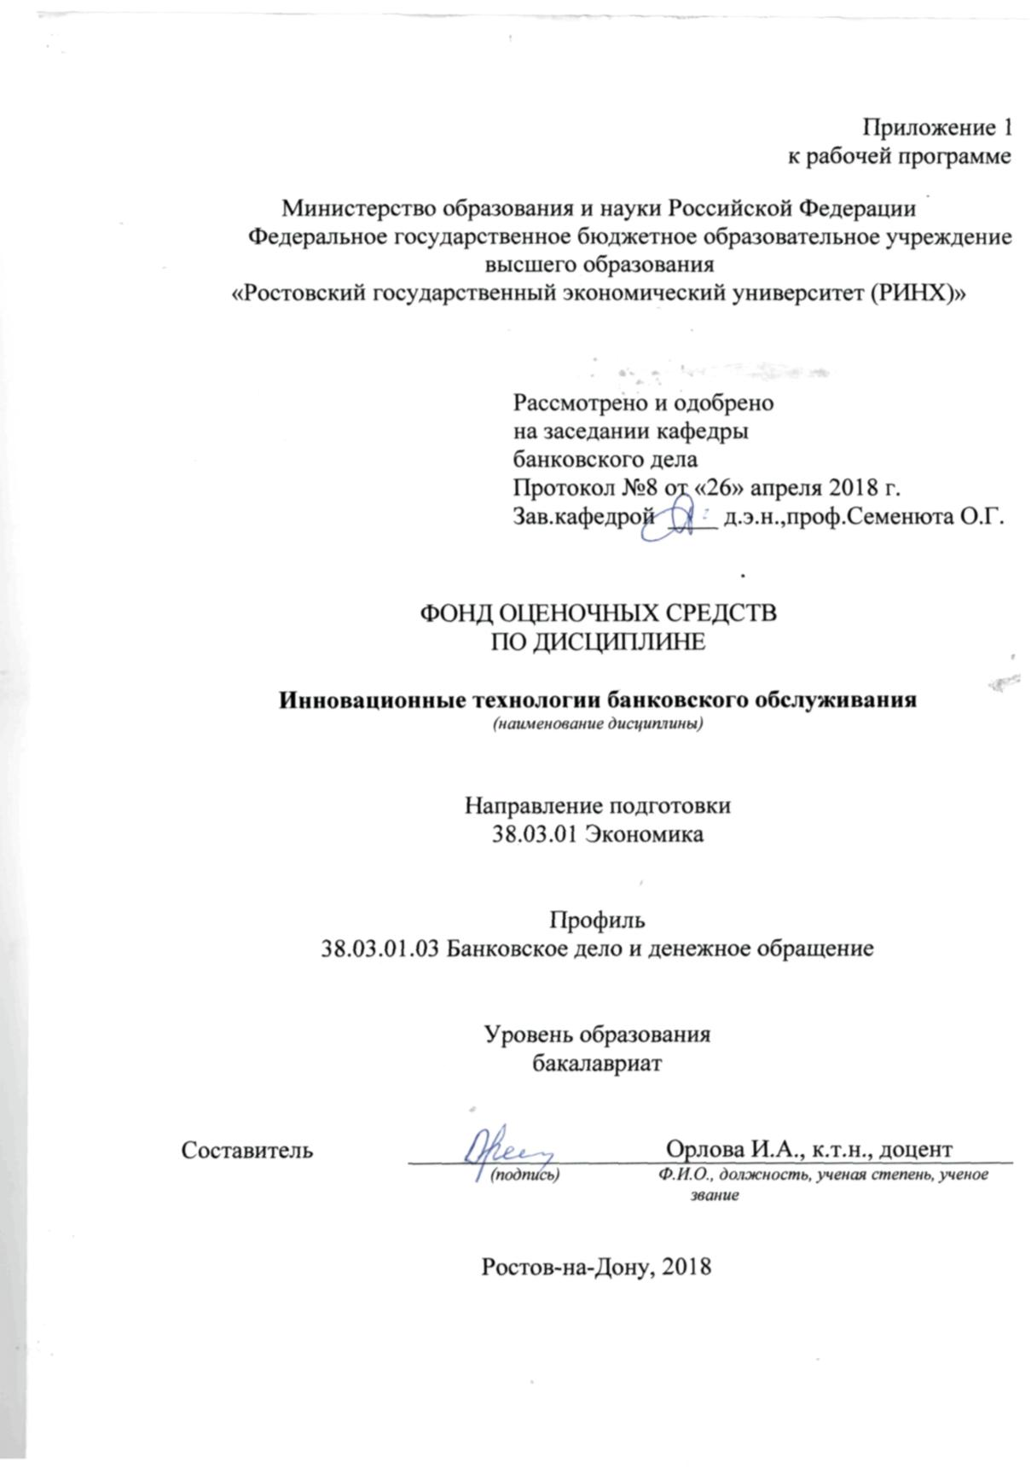

**Оглавление**

1 Перечень компетенций с указанием этапов их формирования в процессе освоения образовательной программы 3

2 Паспорт фонда оценочных средств по дисциплине 3

3 Описание критериев оценивания компетенций на различных этапах их формирования, описание шкал оценивания 5

4 Типовые контрольные задания или иные материалы, необходимые для оценки знаний, умений, навыков и (или) опыта деятельности, характеризующих этапы формирования компетенций в процессе освоения образовательной программы 21

**1 Перечень компетенций с указанием этапов их формирования в процессе освоения образовательной программы**

Перечень компетенций с указанием этапов их формирования представлен в п. 3. «Требования к результатам освоения дисциплины» рабочей программы дисциплины.

**2 Описание показателей и критериев оценивания компетенций на различных этапах их формирования, описание шкал оценивания**

2.1 Показатели и критерии оценивания компетенций:

|  |  |  |  |
| --- | --- | --- | --- |
| ЗУН, составляющие компетенцию | Показатели оценивания | Критерии оценивания | Средства оценивания |
| **ПК-10:** способен использовать для решения аналитических и исследовательских задач современные технические средства и информационные технологии | | | |
| **Знать:**  - современные технические средства и информационные технологии, необходимые при внедрении новых технологий банковского обслуживания  .  **Уметь:**  - использовать компьютер как средство управления и анализа информацией, вести поиск в глобальных и локальных компьютерных сетях о современных тенденциях развития банковских технологий  **Владеть:**  . основными методами и средствами получения и обработки информации, технологиями работы в глобальных и локальных компьютерных сетях | Изучение и анализ существующих  данных, необходимых для расчета показателей, характеризующих, эффективность платежных систем и банковских технологий.  . Анализ зарубежных источников информации для формирования информационных обзоров и аналитических отчетов о современном состоянии, проблемах и перспективах развития платежных систем. | 1.Полнота и содержательность ответа;  2.Умение приводить примеры;  3.Умение пользоваться дополнительной литературой при подготовке к занятиям; 4.Соответствие представленной в ответах информации материалам лекции и учебной литературы, сведениям из информационных ресурсов **Интернет*;*** объем выполненных работы (в полном, не полном объеме);  соответствие отчета требованиям. | *Д ,О* |
| **ПК-24 -**  способность осуществлять расчетно-кассовое обслуживание клиентов, межбанковские расчеты, расчеты по экспортно-импортным операциям | | | |
| **Знать:**  - способы сбора и обработки исходных данных для оценки эффективности инновационных технологий проведения расчетов в платежных системах  **Уметь:** осуществлять расчетно-кассовое обслуживание клиентов коммерческих банков, используя новейшие банковские технологии  **Владеть:**  -  навыками осуществлять расчетно-кассовое обслуживание клиентов, межбанковские расчеты и экспортно-импортные операциям на основе использования инновационных банковских технологий | Поиск и обзор литературных источников по принципам организации безналичных расчетов;  Изучение и анализ существующих видов платежных систем и критериев их классификации;  3.Использование различных баз данных для оценки эффективности современных технологий проведения расчетов в платежных системах.  4.Использование современных информационно- коммуникационных технологий и глобальных информационных ресурсов для оценки существующих методов анализа статистических данных отечественной и зарубежной статистики об экономических показателях по применяемым на практике технологиям расчетов в платежных системах государств. | 1.Полнота и содержательность ответа;  2.Умение приводить примеры;  3.Умение пользоваться дополнительной литературой при подготовке к занятиям; 4.Соответствие представленной в ответах информации материалам лекции и учебной литературы, сведениям из информационных ресурсов **Интернет*;*** объем выполненных работ (в полном, не полном объеме);  соответствие отчета требованиям. | *ПР, З* |

*Д – доклад, ПР – письменная работа. О –опрос, З- задания*

3.2 Шкалы оценивания:

Текущий контроль успеваемости и промежуточная аттестация осуществляется в рамках накопительной балльно-рейтинговой системы в 100-балльной шкале:

84-100 баллов (оценка «отлично»)

67-83 баллов (оценка «хорошо»)

50-66 баллов (оценка «удовлетворительно»)

0-49 баллов (оценка «неудовлетворительно»)

**3 Типовые контрольные задания или иные материалы, необходимые для оценки знаний, умений, навыков и (или) опыта деятельности, характеризующих этапы формирования компетенций в процессе освоения образовательной программы**

**Вопросы для подготовки к экзамену по дисциплине «Инновационные технологии банковского обслуживания»**

1. Основные цели и направления автоматизации банковской деятельности.
2. Автоматизированные банковские системы (операционный день банка), их виды и назначение.
3. История развития автоматизированных банковских систем в России.
4. Критерии выбора автоматизированных банковских систем. Функции АБС.
5. Характеристика некоторых АБС (Диасофт, ЦФТ, Кворум и т.д.) ).
6. Наличное денежное обращение, тенденции и проблемы развития
7. Классификация оборудования банков.
8. Виды оборудования для автоматизации операций с наличными деньгами.
9. Средства автоматизации работы кассира банка. Электронные кассиры. Инноматы.
10. Автоматические пункты обмены валюты, принцип действия, функции и операции.
11. Пластиковая карта – как инструмент безналичных расчетов.
12. Карточная платежная система и ее элементы
13. История появления и развития пластиковых карт и платежных систем
14. Классификация пластиковых карт.
15. Международные и российские платежные системы.
16. Правовые основы расчетов пластиковыми картами.
17. Процесс получения карточки (кредитной и дебетной) и лимиты пользователя.
18. Цикл операций при обслуживании карточки.
19. Организация расчетов пластиковыми картами.
20. Магнитные карты и особенности расчетов с использованием магнитных карт.
21. Микропроцессорные карты, особенности расчетов с их использованием
22. Банкомат как элемент электронной системы платежей (функции работы, устройство, принципы работы, последовательность действий).
23. Call-center, его назначение, функции и операции.
24. Терминальные устройства их назначение, виды.
25. Процессинговый центр, его функции в платежной системе.
26. Авторизации и ее виды.
27. On-line режим. Off-line режим. Обработка транзакций. Маршрутизация транзакций.
28. Зарплатные карточки – особенность российского рынка пластиковых карт.
29. Маркетинг пластиковых карт.
30. Обеспечение безопасности при расчетах пластиковыми картами.
31. Проблемы и перспективы развития расчетов пластиковыми картами.
32. Всемирная межбанковская система SWIFT.
33. Автоматизированные системы межбанковских расчетов в России.
34. Автоматизация межбанковских расчетов за рубежом. Национальные платежные системы.
35. Национальная платежная система России.
36. Порядок оказания платежных услуг, перевода денежных средств и использования электронных средств платежа в соответствии с ФЗ «О национальной платежной системе» № 161.
37. Критерии значимых платежных систем
38. Факторы, влияющие на развитие дистанционного банковского обслуживания.
39. Принципы и преимущества дистанционного банковского обслуживания.
40. Виды дистанционного банковского обслуживания.
41. Система «Клиент-банк», принцип действия.
42. Банковское обслуживание на дому и в офисе.
43. Телефонный банкинг в России, принципы организации.
44. Виртуальные банки. Банковские услуги в Интернете.
45. Современные тенденции развития банковских электронных услуг.
46. Обеспечение безопасности электронных систем.
47. Основные направления развития диджитализации банковских услуг
48. Технологии проведения он-лайн-платежей.
49. Бесконтактные карты и банкоматы, особенности обслуживания
50. Характеристика современных российских электронных систем, их основные

виды.

1. Инновационные технологии платежей.
2. Платежные шлюзы, их виды и особенности функционирования.
3. Электронные системы цифровой наличности.
4. Системы мобильных платежей.

**Критерии оценивания** в соответствии с положением РГЭУ о балльно-рейтинговой системе приведены в ЛКМ по дисциплине

- оценка «отлично» выставляется обучающемуся, если изложенный материал фактически верен, выявлено наличие глубоких исчерпывающих знаний в объеме изученной темы, грамотное и логически стройное изложение материала.

- оценка «хорошо» выставляется обучающемуся, если изложенный материал фактически верен, выявлено наличие твердых и достаточно полных знаний в объеме изученной темы, грамотное и логически стройное изложение материала.

- оценка «удовлетворительно» выставляется обучающемуся . если материал изложен в верно, но недостаточно полно, имеются недостатки в логике и последовательности изложения материала,

оценка «неудовлетворительно» выставляется обучающемуся . если материал слабо связан с темой, при наличии грубых ошибок , непонимания сущности излагаемого вопроса, неуверенности и неточности ответов.

**Министерство образования и науки Российской Федерации**

**Федеральное государственное бюджетное образовательное учреждение высшего образования**

**«Ростовский государственный экономический университет (РИНХ)»**

Кафедра  *Банковское дело*

(наименование кафедры)

**Задания**

для самостоятельной работы

по дисциплине***«*Инновационные технологии банковского обслуживания»**

Тема 1.1 **Основы автоматизации банковского бизнеса. Автоматизированные банковские системы.**

Задание 1

Рассмотрите любые три автоматизированные банковские системы, сравните их характеристики и функциональные возможности и заполните следующую таблицу

|  |  |  |  |
| --- | --- | --- | --- |
| Назначение АБС | Особенности АБС | Преимущества | Недостатки |
|  |  |  |  |
|  |  |  |  |
|  |  |  |  |

Тема 1. 2. **Автоматизация операций с наличными деньгами.**

**.**

Задание 1

Используя данные сайта <http://gamma-center.ru/>, www.dors.ru рассмотрите существующие виды оборудования для автоматизации операций с наличными.

Тема 2.1. **Новые банковские технологии в организации безналичных расчетов с помощью пластиковых карт**

Задание 1

Дайте развернутые ответы на следующие вопросы:

1.Какие виды карт используются в банковской деятельности? Дайте им развернутую характеристику. Какой вид пластиковых карт по способу кодирования информации более перспективен в России?

2.Какие проблемы сдерживают внедрение пластиковых карт в России?

Задание 2

Используя данные Интернет-сайта [www.visarussia.ru](http://www.visarussia.ru/), проследите динамику развития и внедрения пластиковых карт платежной системы Visa в нашей стране за последние три года.

Задание 3

Используя данные периодической печати и сети Интернет, сравните особенности российских и международных платежных систем. Заполните таблицу

|  |  |  |
| --- | --- | --- |
| Платежные системы | Преимущества | Недостатки |
| Российские |  |  |
| Международные |  |  |

Задание 4

Используя данные периодической печати и сети Интернет, проанализируйте рынок пластиковых карт в России. Какие платежные системы являются наиболее популярными? Каковы преимущества таких платежных систем?

Задание 5

Используя данные официального сайта ЦБ РФ [www.cbr.ru](http://www.cbr.ru/), проследите динамику эмиссии и эквайринга пластиковых карт российскими коммерческими банками за последние три года. Постройте график, сделайте соответствующие выводы.

Задание 6

Рассмотрите особенности платежной системы Золотая Корона, используя данные сайта http://www.korona.net/scdp/page.

Задание 7

Сравните тарифы по обслуживанию пластиковых карточек (в том числе по зарплатным проектам) в нескольких региональных банках.

Задание 8

Перечислите основных участников карточных расчетов, используя Положение ЦБ РФ №266-П ««О порядке эмиссии кредитными организациями банковских пластиковых карт и осуществления расчетов по операциям, совершаемым с их использованием». Постройте схему их взаимодействия.

Задание 9 .

Опишите основные цели, общие положения и этапы создания в России Национальной системы платежных карт в соответствии с ФЗ «О национальной платежной системе» №161.

Тема 2.2. **Автоматизация безналичных расчетов.**

Задание 1

Опишите назначение и функциональные возможности системы Cognitive Forms – Ввод платежных документов, используя информацию сайта - http://www.cognitive.ru.

Задание 2

Охарактеризуйте систему межбанковских расчетов SWIFT. Каким критериям должны удовлетворять банки, желающие вступить в данную систему?

.

Тема 3.2 **Основные виды дистанционного банковского обслуживания и направления его развития/**

Задание 1

Сравните особенности таких способов дистанционного обслуживания, как Банк-Клиент и Интернет-Клиент, и заполните следующую таблицу:

|  |  |  |  |
| --- | --- | --- | --- |
|  | Особенности | Преимущества | Недостатки |
| «Банк-Клиент» |  |  |  |
| «Интернет-Клиент» |  |  |  |

Задание 2

Рассмотрите новые услуги и продукты, которые в настоящее время внедряются банками с помощью сети Интернет. Сделайте выводы о целесообразности и эффективности их применения в нашей стране.

Задание 3

Сравните следующие банковские услуги: Интернет-банкинг, телефонный банк, WAP-банкинг, SMS-банкинг. Какая из данных услуг, по вашему мнению, является наиболее перспективной. Аргументируйте вашу точку зрения.

Задание 4

Составьте кроссворд, используя основные термины и понятия дисциплины «Инновационные технологии банковского обслуживания».

**Критерии оценки:**

* оценка «отлично» выставляется студенту, если задание выполнено верно, в соответствии с логикой изложения
* оценка «хорошо», если при изложении и раскрытии материала на поставленный вопрос были неточности;
* оценка **«**удовлетворительно» выставляется обучающемуся, если уровень овладения материалом позволяет раскрыть ключевые позиции соответствующих компетенций;
* оценка «неудовлетворительно**»** выставляется в случае, если обучающийся не владеет материалом по заданному вопросу

**Министерство образования и науки Российской Федерации**

**Федеральное государственное бюджетное образовательное учреждение высшего образования**

**«Ростовский государственный экономический университет (РИНХ)»**

Кафедра  *Банковское дело*

(наименование кафедры)

**Вопросы для устного опроса**

по дисциплине***«*Инновационные технологии банковского обслуживания»**

1. Какие функции выполняют автоматизированные банковские системы, используемые российскими коммерческими банками.
2. Критерии выбора автоматизированных банковских систем
3. Каковы основные характеристики автоматизированных банковских систем.
4. Какие АБС, используют региональные коммерческие банки.
5. АБС, используемые зарубежными коммерческими банками.
6. Основные тенденции развития налично-денежного оборота в России и за рубежом.
7. Дайте определение платежной системы и ее основных элементов.
8. Какие операции банков относятся к расчетным (расчетно-платежным), кассовым?
9. Какие счета открывает банк своим клиентам для проведения расчетно-платежных операций? Каков порядок открытия и ведения таких счетов?
10. Какие существуют инструменты проведения банком безналичных расчетов, каков порядок использования каждого из таких инструментов?
11. Назовите основные виды межбанковских расчетов.
12. Каковы перспективы развития национальной платежной системы РФ?
13. Каков порядок осуществления расчетных операций в Платежной системе Банка России?
14. Перечислите нормативные о законодательные акты, регламентирующие безналичные расчеты в РФ.
15. Особенности организации внутрибанковских и межфилиальных расчетов.
16. Назовите основные виды межбанковских расчетов.
17. Какие организации являются операторами национальной платежной системы РФ?
18. Дайте определение электронных денег.
19. Особенности функционирования расчетных небанковских кредитных организаций (НКО).
20. Какие преимущества имеют расчеты пластиковыми картами?
21. Дайте определение платежной системы на основе платежных карт и ее элементов.
22. Назовите основные этапы история появления и развития пластиковых карт и платежных систем?
23. По каким признакам осуществляют классификацию пластиковых карт?
24. Назовите международные и российские платежные системы?
25. Какие законодательные и правовые акты регламентируют расчеты пластиковыми картами?
26. Как осуществляется процесс получения карточки (кредитной и дебетной) и устанавливаются лимиты пользователя?
27. Перечислите последовательность операций при обслуживании карточки.
28. Дайте определение магнитной карты и особенностей расчетов с использованием магнитных карт.
29. Дайте определение микропроцессорной карты, охарактеризуйте особенности расчетов с их использованием.
30. Как определяется доходность банка по операциям с дебетными картами?
31. Как определяется доходность банка по операциям с кредитными картами?
32. Какие существуют виды карточных программ для банков?
33. Назовите основные этапы и задачи создания и реализации карточной программы банка.
34. Что представляет собой банкомат как элемент электронной системы платежей (функции работы, устройство, принципы работы, последовательность действий).
35. Какие функции и операции выполняет Call-center, его назначение?
36. Какие функции выполняет процессингового центр в карточной платежной системе ?
37. Что такое авторизация?
38. Какие существуют режимы авторизации?
39. Каковы особенности применения зарплатных карточек на российском рынке пластиковых карт?
40. Что включает в себя маркетинг пластиковых карт?.
41. Как обеспечивается безопасность при расчетах пластиковыми картами?
42. Назовите проблемы и перспективы развития расчетов пластиковыми картами.
43. Когда была создана Всемирная межбанковская система SWIFT?
44. Назовите какие существуют автоматизированные системы межбанковских расчетов в России?
45. Какие вы знаете национальные платежные системы?
46. Перечислите этапы создания национальной системы платежных карт «Мир».
47. Какие инновационные технологии применяют в настоящее время коммерческие банки?
48. Что такое «диджитализация» и каковы основные направления ее развития в банковской деятельности?

**Критерии оценивания** в соответствии с положением РГЭУ о балльно-рейтинговой системе приведены в ЛКМ по дисциплине

- оценка «отлично» выставляется обучающемуся, если изложенный материал фактически верен, выявлено наличие глубоких исчерпывающих знаний в объеме изученной темы, грамотное и логически стройное изложение материала.

- оценка «хорошо» выставляется обучающемуся, если изложенный материал фактически верен, выявлено наличие твердых и достаточно полных знаний в объеме изученной темы, грамотное и логически стройное изложение материала.

- оценка «удовлетворительно» выставляется обучающемуся . если материал изложен в верно, но недостаточно полно, имеются недостатки в логике и последовательности изложения материала,

оценка «неудовлетворительно» выставляется обучающемуся . если материал слабо связан с темой, при наличии грубых ошибок , непонимания сущности излагаемого вопроса, неуверенности и неточности ответов.

**Министерство образования и науки Российской Федерации**

**Федеральное государственное бюджетное образовательное учреждение высшего образования**

**«Ростовский государственный экономический университет (РИНХ)»**

Кафедра  *Банковское дело*

(наименование кафедры)

**Комплект заданий для письменной работы**

по дисциплине***«*Инновационные технологии банковского обслуживания»**

**Задания для письменных работ**

Варианты выбираются по последним двум цифрам номера зачетной книжки (если эти номера больше 25, то выбор нужно делать по последней цифре.

Работа представляется в письменном виде- 5-10 стр. на компьютере - 5-10 листов А4 в пластиковом файле или скоросшивателе.

**Вариант 1**

Задание 1

Рассмотрите понятие «национальной платежной системы».

Задание 2.

Используя учебную литературу и статьи периодической печати, опишите виды рисков, возникающих в платежных системах и пути их минимизации.

Задание 3

Используя данные официального сайта ЦБ РФ [www.cbr.ru](http://www.cbr.ru/), проследите динамику количества кредитных организаций, осуществляющих эмиссию и эквайринг платежных карт за последние три года. Составьте таблицы, сделайте соответствующие выводы.

**Вариант 2**

Задание 1

Рассмотрите структуру и элементы «национальной платежной системы».

Задание 2.

Охарактеризуйте систему межбанковских расчетов SWIFT, историю и цель создания, современное состояние. Каким критериям должны удовлетворять банки, желающие вступить в данную систему?

Задание 3

Составьте кроссворд, используя основные термины и понятия дисциплины «Современные платежные системы».

**Вариант 3**

Задание 1

Раскройте общие положения Стратегии развития национальной платежной системы .

Задание 2

Опишите общие правила деятельности операторов платежной системы, по данным

Банка России приведите данные о зарегистрированных в платежной системе операторах.

Задание 3

Используя данные официального сайта ЦБ РФ [www.cbr.ru](http://www.cbr.ru/), охарактеризуйте динамику количества банковских карт, эмитированных кредитными организациями по типам карт за последние три года. Составьте таблицы, сделайте соответствующие выводы.

**Вариант 4**

Задание 1

Опишитенаправления и принципы развития НПС в соответствии со Стратегией развития национальной платежной системы (от 15 марта 2013 г).

Задание 2.

Платежные небанковские кредитные организации (НКО), лицензия**,** функции и операции.

Задание 3.

Используя данные официального сайта ЦБ РФ [www.cbr.ru](http://www.cbr.ru/), охарактеризуйте динамику объема операций, совершенных с использованием платежных карт российских коммерческих банков за последние три года. Составьте таблицы, сделайте соответствующие выводы.

**Вариант 5**

Задание 1

Какие меры будет принимать Банк России по развитию платежных услуг в соответствии со Стратегией развития национальной платежной системы (от 15 марта 2013 г).

Задание 2.

Расчетные НКО, лицензия**,** функции и операции.

Задание 3.

История появления и деятельность S.W.I.F.T. в России, перспективы развития.

**Вариант 6**

Задание 1

Какие меры будет принимать Банк России по организации надзора и наблюдения за национальной платежной системой.

Задание 2

Факторы, влияющие на развитие дистанционного банковского обслуживания. Принципы дистанционного банковского обслуживания.

Преимущества дистанционного банковского обслуживания. Юридические аспекты и правовая база дистанционного банковского обслуживания.

Риски, возникающие при дистанционном банковском обслуживании.

Задание 3

Общеевропейская платежная система «ТАРГЕТ», структура, функциональные особенности, схема проведения расчетов.

**Вариант 7**

Задание 1

Опишите системно значимые платежные системы, ключевые принципы.

Задание 2

Опишите основные этапы эволюции и реформирования системы безналичных расчетов в России.

Задание 3.

Составьте глоссарий по дисциплине «Современные платежные системы».

**Вариант 8**

Задание 1

Внутрирегиональные электронные расчеты Банка России.

Задание 2

Опишите основные нововведения в связи с принятием Положения Банка России от 19.06.2012 № 383 – П «О правилах осуществления перевода денежных средств»

Задание 3.

Используя данные официального сайта ЦБ РФ [www.cbr.ru](http://www.cbr.ru/), охарактеризуйте динамику количества операций, совершенных с использованием платежных карт российских коммерческих банков за последние три года. Составьте таблицы, сделайте соответствующие выводы.

**Вариант 9**

Задание 1

Опишите историю создания и развития в современных условиях международной платежной системы «VISA».

Задание 2

Опишите основные нововведения в связи с принятием Положения Банка России от 19.06.2012 № 383 – П «О правилах осуществления перевода денежных средств»

Задание 3.

Используя данные официального сайта ЦБ РФ [www.cbr.ru](http://www.cbr.ru/), охарактеризуйте динамикуколичество платежей клиентов кредитных организаций с использованием платежных поручений, поступивших в кредитные организации, по способам поступления.

**Вариант 10**

Задание 1

Опишите историю создания и развития в современных условиях международной платежной системы «AMERICAN EXPRESS».

Задание 2

Опишите основные нововведения в связи с принятием Положения Банка России от 19.06.2012 № 383 – П «О правилах осуществления перевода денежных средств»

Задание 3.

Используя данные официального сайта ЦБ РФ [www.cbr.ru](http://www.cbr.ru/), охарактеризуйте динамикуобъема платежей клиентов кредитных организаций с использованием платежных поручений, поступивших в кредитные организации, по способам поступления.

**Вариант 11**

Задание 1

Опишите историю создания и развития в современных условиях международной платежной системы «MASTER CARD».

Задание 2

Опишите основные нововведения в связи с принятием Положения Банка России от 19.06.2012 № 383 – П «О правилах осуществления перевода денежных средств»

Задание 3.

Используя данные официального сайта ЦБ РФ [www.cbr.ru](http://www.cbr.ru/), охарактеризуйте динамикуклиентов кредитных организаций с использованием платежных поручений, поступивших в кредитные организации, по способам поступления.

**Вариант 12**

Задание 1

Платежная система Банка России, ее современное состояние и направления развития.

Задание 2

Платежные системы США Законодательное регулирование переводов денежных средств в США. Система валовых расчетов Fedwire.

Задание 3.

Используя данные официального сайта ЦБ РФ [www.cbr.ru](http://www.cbr.ru/), охарактеризуйте динамикуколичества устройств для приема и обслуживания платежных карт за последние три года. Составьте таблицы, сделайте соответствующие выводы.

**Вариант 13**

Задание 1

Опишите историю создания и развития в современных условиях российской платежной системы «Золотая корона».

Задание 2

Национальная платежная система России, основы формирования, проблемы и направления развития.

Задание 3.

Используя данные официального сайта ЦБ РФ [www.cbr.ru](http://www.cbr.ru/), охарактеризуйте динамикуколичества устройств для приема и обслуживания платежных карт за последние три года. Составьте таблицы, сделайте соответствующие выводы.

**Вариант 14**

Задание 1

Цель принятия, предмет регулирования и основные понятия, введенные ФЗ №161

«О национальной платежной системе» от 27.06.2011.

Задание 2

Опишите основные нововведения в связи с принятием Положения Банка России от 19.06.2012 № 383 – П «О правилах осуществления перевода денежных средств»

Задание 3.

Используя данные официального сайта ЦБ РФ [www.cbr.ru](http://www.cbr.ru/), охарактеризуйте динамикуколичества устройств для приема и обслуживания платежных карт за последние три года. Составьте таблицы, сделайте соответствующие выводы.

**Вариант 15**

Задание 1

Раскройте понятие межбанковских расчетов, их виды и принципы организации.

Задание 2

Европейские платежные системы, их виды и принципы функционирования.

Задание 3.

Используя данные официального сайта ЦБ РФ [www.cbr.ru](http://www.cbr.ru/) и других сайтов, охарактеризуйте динамикуразвития рынка кредитных карт за последние три года. Составьте таблицы, сделайте соответствующие выводы.

**Вариант 16**

Задание 1

Раскройте общие требования, которые предъявляются к деятельности операторов услуг платежной инфраструктуры.

Задание 2

Критерии классификации платежных систем и их виды.

Задание 3.

Используя данные официального сайта ЦБ РФ [www.cbr.ru](http://www.cbr.ru/), охарактеризуйте динамикуразвития национальной системы платежных карт. Составьте таблицы, сделайте соответствующие выводы.

**Вариант 17**

Задание 1

Раскройте общие требования, которые предъявляются к деятельности операторов по переводу денежных средств.

Задание 2

Опишите основные правила Платежной системы Банка России в соответствии с Положением  [Банка России от 19.05.2016 года № 544-П «О Справочнике банковских идентификационных кодов участников расчетов, осуществляющих перевод денежных средств в рамках платежной системы Банка России, и подразделений Банка России, не являющихся участниками расчетов».](http://www.cbr.ru/PSystem/files/544_p.pdf)

Задание 3.

Используя данные официального сайта ЦБ РФ [www.cbr.ru](http://www.cbr.ru/) и других сайтов, охарактеризуйте динамикуразвития рынка кредитных карт за последние три года. Составьте таблицы, сделайте соответствующие выводы.

**Вариант 18**

Задание 1

Опишите основные положения наблюдения за Платежной системой Банка России в соответствии с Положением Банка России от 31.05.2014 № 380-П «О порядке осуществления наблюдения в национальной платежной системе».

Задание 2.

Опишите требования, которые предъявляются к деятельности операторов по переводу денежных средств.

Задание 3.

Используя данные официального сайта ЦБ РФ [www.cbr.ru](http://www.cbr.ru/) охарактеризуйте современное состояние национальной системы платежных карт «Мир» и перспективы ее развития.

**Вариант 19**

Задание 1

Порядок оказания платежных услуг и осуществления перевода денежных средств. В соответствии ФЗ №161.

Задание 2.

Субъекты национальной платежной системы.

Задание 3.

Какие требования предъявляются в значимым платежным системам? Используя данные официального сайта ЦБ РФ [www.cbr.ru](http://www.cbr.ru/) охарактеризуйте реестр организаций, признанных Банком России значимыми на рынке платежных услуг.

**Вариант 20**

Задание 1

Порядок оказания платежных услуг и осуществления перевода денежных средств. В соответствии ФЗ №161.

Задание 2.

Надзор в национальной платежной системе.

Задание 3.

Используя данные официального сайта ЦБ РФ [www.cbr.ru](http://www.cbr.ru/) рассмотрите реестр(перечень) операторов электронных денежных средств (ЭДС), сделайте выводы, какое количество банков и небанковских кредитных организаций зарегистрированы в качестве операторов электронных денежных средств (ЭДС).

**Вариант 21**

Задание 1

Какие организации могут быть участниками платежной системы и какие виды участия предусмотрены в соответствии с правилами платежной системы?

Задание 2.

Принципы обеспечения информационной безопасности национальной платежной системы

Задание 3.

Какие требования предъявляются в значимым платежным системам? Используя данные официального сайта ЦБ РФ [www.cbr.ru](http://www.cbr.ru/) охарактеризуйте реестр организаций, признанных Банком России значимыми на рынке платежных услуг.

**Вариант 22**

Задание 1

Критерии классификация и виды специализированных платежных систем.

Задание 2.

Какие общие требования предъявляются к деятельности операционных, клиринговых и расчетных центров?

Задание 3.

Используя данные официального сайта ЦБ РФ [www.cbr.ru](http://www.cbr.ru/), охарактеризуйте динамикуразвития национальной системы платежных карт. Составьте таблицы, сделайте соответствующие выводы.

**Вариант 23**

Задание 1

Какие требования предъявляются к деятельности платежных агентов, банковских платежных агентов и банковских платежных субагентов?

Задание 2.

Расчетные небанковские кредитные организации (НКO), их операции и количество зарегистрированных Банком России.

Задание 3.

Используя данные официального сайта ЦБ РФ [www.cbr.ru](http://www.cbr.ru/), охарактеризуйте динамикуразвития национальной системы платежных карт. Составьте таблицы, сделайте соответствующие выводы.

**Вариант 24**

Задание 1

Какие меры будет принимать Банк России по организации надзора и наблюдения за национальной платежной системой?

Задание 2.

Платежные небанковские кредитные организации (НКО), их операции и количество зарегистрированных Банком России.

Задание 3.

Какие требования предъявляются в значимым платежным системам? Используя данные официального сайта ЦБ РФ [www.cbr.ru](http://www.cbr.ru/) охарактеризуйте реестр организаций, признанных Банком России значимыми на рынке платежных услуг.

**Вариант 25**

Задание 1

Какие основные понятия введены ФЗ №161 от 27.06.2011г. «О национальной платежной системе».

Задание 2.

Критерии классификации и виды платежных систем. Принципы функционирования платежных систем.

Задание 3.

Используя данные официального сайта ЦБ РФ [www.cbr.ru](http://www.cbr.ru/), охарактеризуйте динамикуколичества устройств для приема и обслуживания платежных карт за последние три года. Составьте таблицы, сделайте соответствующие выводы.

**Критерии оценки:**

**Критерии оценивания** в соответствии с положением РГЭУ о балльно-рейтинговой системе приведены в ЛКМ по дисциплине

- оценка «отлично» выставляется обучающемуся, если изложенный материал фактически верен, выявлено наличие глубоких исчерпывающих знаний в объеме изученной темы, грамотное и логически стройное изложение материала.Работа оформлена правильно

- оценка «хорошо» выставляется обучающемуся, если изложенный материал фактически верен, выявлено наличие твердых и достаточно полных знаний в объеме изученной темы, грамотное и логически стройное изложение материала. Работа оформлена правильно. С небольшими недочетами

- оценка «удовлетворительно» выставляется обучающемуся . если материал изложен в верно, но недостаточно полно, имеются недостатки в логике и последовательности изложения материала, работа оформлена с соблюдением основных правил

оценка «неудовлетворительно» выставляется обучающемуся . если материал слабо связан с темой, при наличии грубых ошибок , непонимания сущности излагаемого вопроса, неуверенности и неточности ответов. Работа носит незаконченный , несамостоятельный характер

**Оформление тем для**

**докладов**

**Министерство образования и науки Российской Федерации**

**Федеральное государственное бюджетное образовательное учреждение высшего образования**

**«Ростовский государственный экономический университет (РИНХ)»**

Кафедра  *Банковское дело*

(наименование кафедры)

**Темы**

**докладов**

по дисциплине***«*Инновационные технологии банковского обслуживания»**

**Тема**  **«Основные цели и направления развития новых технологий в банковской деятельности»**

1. История автоматизации банков России.
2. Автоматизированные банковские системы (операционный день банка), их виды и назначение.
3. Функции автоматизированных банковских систем. Критерии выбора автоматизированных банковских систем.
4. Особенности отечественных систем автоматизации банковских операций.
5. Характеристика популярных АБС в России.
6. Анализ современного состояния рынка автоматизированных банковских систем.
7. Роль АБС в развитии ритейловых операций.

**Тема** **«Национальная платежная система России»**

1. Национальная платежная система, основы формирования, проблемы и направления развития.
2. Основные положения и этапы реализации ФЗ РФ №161 от 27.06.2011 «О национальной платежной системе РФ».
3. Операторы платежных систем и предъявляемые к ним требования.
4. Системно значимые и социально значимые платежные системы.
5. Надзор и наблюдение в национальной платежной системе.

**Тема «Национальные и всемирные платежные системы»**

1. Платежные системы США Fedwire и CHIPS.
2. Европейские платежные системы.
3. Всемирная межбанковская система SWIFT.

**Тема «Развитие платежных систем на основе банковских карт»**

1. Виды пластиковых карт, используемых российскими коммерческими банками.
2. Анализ эффективности и динамики расчетов пластиковыми картами.
3. Анализ региональных карточных программ.
4. Проблемы расширения эквайринга коммерческими банками.
5. Call-центры,чат-боты, их виды и роль в развитии операций с банковскими картами.
6. Кобрендинговые карты как направление развития карточного бизнеса
7. Бесконтактные платежные карты.

**Тема «Электронные платежные системы»**

1. Диджитализация – как основное направление развития банковских услуг.
2. Платежные шлюзы, их виды и особенности функционирования.
3. Электронные системы цифровой наличности.
4. Системы мобильных платежей.

**Критерии оценки:**

* оценка «отлично» выставляется студенту, если в реферате, докладе, сообщении представлен полный, развёрнутый ответ на поставленный вопрос, в соответствии с логикой изложения
* оценка «хорошо», если при изложении и раскрытии материала на поставленный вопрос были неточности;
* оценка **«удовлетворительно»** выставляется обучающемуся, если уровень овладения материалом не позволяет раскрыть ключевые позиции соответствующих компетенций;
* оценка **«неудовлетворительно»** выставляется в случае, если обучающийся не владеет материалом по заданному вопросу

**4 Методические материалы, определяющие процедуры оценивания знаний, умений, навыков и (или) опыта деятельности, характеризующих этапы формирования компетенций**

Процедуры оценивания включают в себя текущий контроль и промежуточную аттестацию.

Текущий контроль успеваемости проводится с использованием оценочных средств, представленных в п. 3 данного приложения. Результаты текущего контроля доводятся до сведения студентов до промежуточной аттестации.

Промежуточная аттестация проводится в форме экзамена

Экзамен проводится по расписанию экзаменационной сессии в письменном виде. Экзаменационное задание содержит два вопроса. Проверка ответов и объявление результатов производится в день экзамена. Результаты аттестации заносятся в экзаменационную ведомость и зачетную книжку студента. Студенты, не прошедшие промежуточную аттестацию по графику сессии, должны ликвидировать задолженность в установленном порядке.

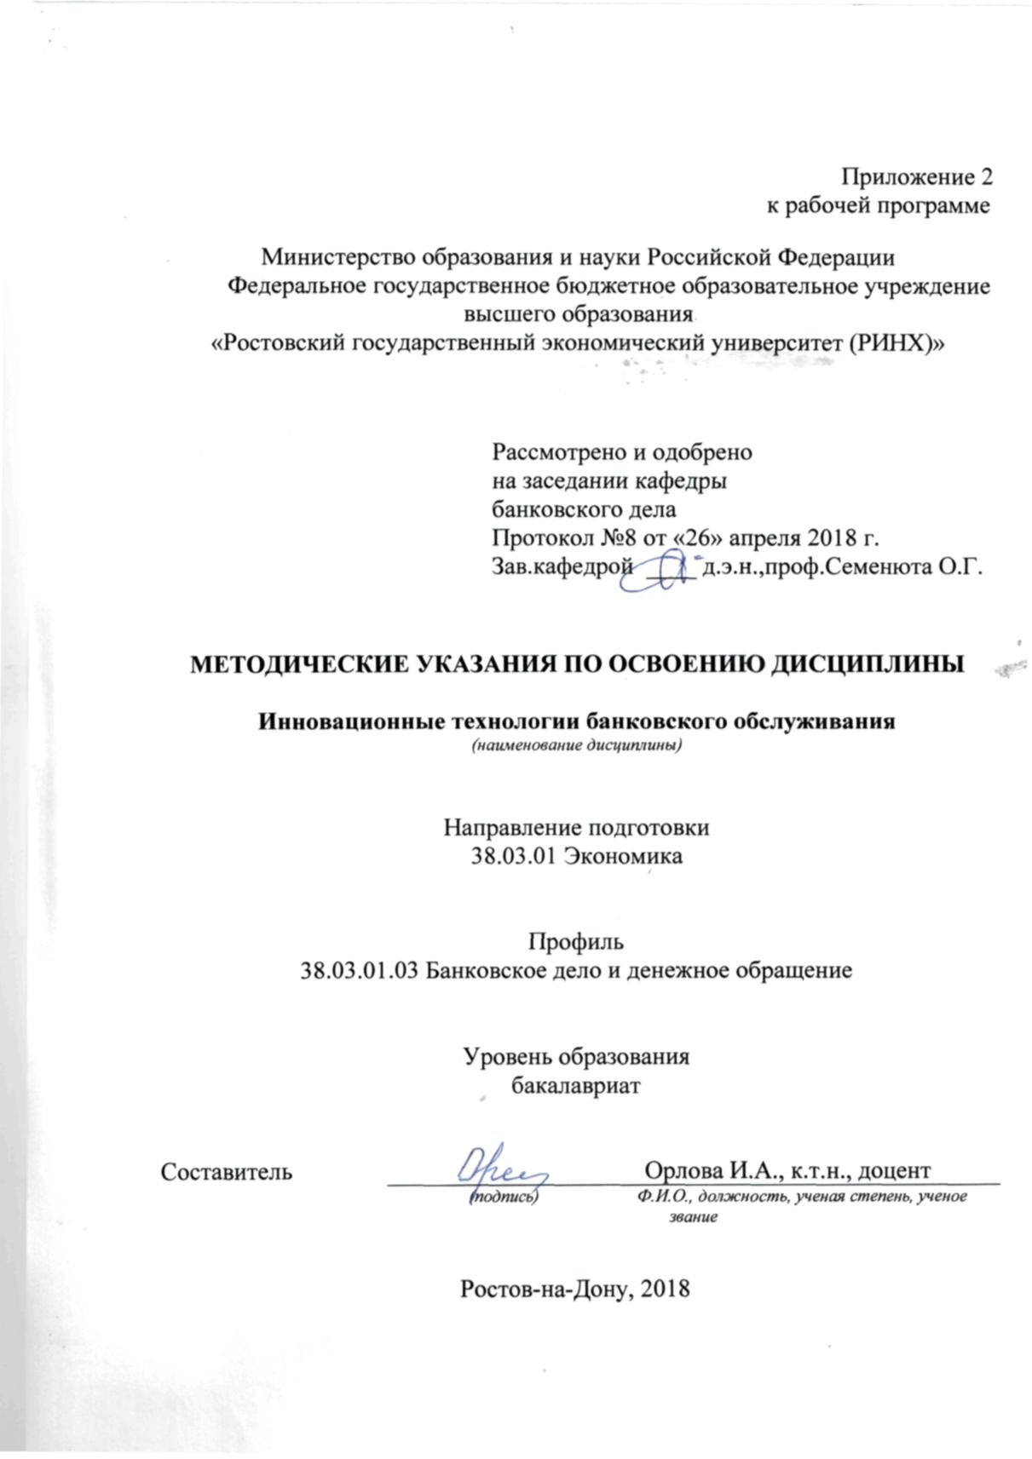

Методические указания по освоению дисциплины «Инновационные технологии банковского обслуживания» адресованы студентам всех форм обучения.

Учебным планом по направлению подготовки «Экономика» предусмотрены следующие виды занятий:

- лекции;

- практические занятия;

В ходе лекционных занятий рассматриваются теоретические основы знаний о функционировании современных платежных систем и банковских технологий, даются рекомендации для самостоятельной работы и подготовке к практическим занятиям.

В ходе практических занятий углубляются и закрепляются знания студентов по ряду рассмотренных на лекциях вопросов, развиваются навыки анализа и оценки современного состояния национальных платежных систем государств и динамики их развития.

При подготовке к практическим занятиям каждый студент должен:

– изучить рекомендованную учебную литературу;

– изучить конспекты лекций;

– подготовить ответы на все вопросы по изучаемой теме;

–письменно решить домашнее задание, рекомендованные преподавателем при изучении каждой темы.

По согласованию с преподавателем студент может подготовить реферат, доклад или сообщение по теме занятия. В процессе подготовки к практическим занятиям студенты могут воспользоваться консультациями преподавателя.

Вопросы, не рассмотренные на лекциях и практических занятиях, должны быть изучены студентами в ходе самостоятельной работы. Контроль самостоятельной работы студентов над учебной программой курса осуществляется в ходе занятий методом устного опроса или посредством тестирования. В ходе самостоятельной работы каждый студент обязан прочитать основную и по возможности дополнительную литературу по изучаемой теме, дополнить конспекты лекций недостающим материалом, выписками из рекомендованных первоисточников. Выделить непонятные термины, найти их значение в энциклопедических словарях.

Студент должен готовиться к предстоящему практическому занятию по всем, обозначенным в рабочей программе дисциплины вопросам.

При реализации различных видов учебной работы используются разнообразные (в т.ч. интерактивные) методы обучения, в частности:

- презентация докладов с использованием мультимедийных средств в компьютерном классе;

- интерактивная доска для подготовки и проведения лекционных и семинарских занятий;

Для подготовки к занятиям, текущему контролю и промежуточной аттестации студенты могут воспользоваться электронной библиотекой ВУЗа <http://library.rsue.ru/>. Также обучающиеся могут взять на дом необходимую литературу на абонементе вузовской библиотеки или воспользоваться читальными залами вуза.

Методика проведения семинарских и практических занятий по учебной дисциплине «Инновационные технологии банковского обслуживания» исходит из задач и общей направленности таких занятий, которые призваны способствовать более полному изучению содержания курса и вместе с тем активизировать участие студентов в проведении семинарских и практических занятий, направлена на развитие их умения самостоятельно анализировать рассматриваемые вопросы, определить подходы к решению проблем.

Выбор конкретной методики и формы проведения занятий по учебной дисциплине «Инновационные технологии банковского обслуживания» определяется:

* + общими задачами проведения семинарских и практических занятий;
  + содержанием разделов, отдельных тем;
  + особенностью задач, которые ставятся перед отдельными семинарскими и практическими занятиями

Далее остановимся на характеристике и методах проведения некоторых семинарских и практических занятиях, указанных выше. Так, на наш взгляд, семинарские (теоретические) занятия, проводимые в форме диспута[1] или дискуссии[2], являются одной из активных форм учебных занятий, которая побуждает студентов к сознательному и творческому изучению тем курса «Новые банковские технологии» и современных проблем страховой науки и практики. Темы диспута или дискуссии определяются по каждому из разделов программы учебной дисциплины «Инновационные технологии банковского обслуживания».

Сценарий подготовки и проведения семинарского занятия в форме диспута или дискуссии:

* + лекции по соответствующему разделу программы учебной дисциплины «Инновационные технологии банковского обслуживания»;
  + выбор темы или постановка проблемы и обоснование их актуальности;
  + распределение ролей между студентами;
  + самостоятельная работа студентов над проблемой во внеаудиторное время;
  + взаимодействие участников с помощью дискуссии;
  + критерии оценки участвующих и выступающих;
  + консультации преподавателя;
  + выводы и предложения.

*Игровой режим* семинарского занятия в *форме делового совещания* предполагает обсуждение практических аспектов проблем развития современных платежных систем. *Например,* используя статистические данные, оценить потенциал регионального рынка пластиковых карт и перспективы его развития; обсудить основные показатели эмиссионной и эквайринговой деятельности конкретного коммерческого банка; поставить проблему поиска и выбора конкретных инвестиционных решений по внедрению новых банковских технологий) и др.

Сценарий подготовки и проведения семинарского занятия в форме делового совещания:

* + моделирование конкретной ситуации;
  + выбор «руководства» или экспертной группы;
  + распределение специальных индивидуальных заданий и заданий малым группам студентов;
  + взаимодействие участников совещания с «руководством», членами экспертной группы;
  + оценка выполненных заданий;
  + оглашение решения «руководства» и оценка выступающих игровых команд, аргументация выбора;
  + выводы и предложения.

Проведение *семинара в форме делового совещания,* по нашему мнению, позволяет глубже изучать отдельные темы, студенты приобретают практические навыки обмена мнениями, поиска конкретных и оптимальных решений. Объективная самооценка знаний дает толчок дальнейшему развитию активности студентов в учебном процессе, учебный материал изучается комплексно во взаимосвязи теории и практических ситуаций.

Задачами практического занятия являются *разбор и решение ситуационных задач (деловых ситуаций)*, результатом которых является:

* + закрепление и конкретизация результатов теоретического обучения;
  + развитие навыков анализа и принятия необходимых решений.

*Цель выполнения ситуационных задач* состоит в приобретении студентами практического опыта самостоятельного решения конкретной проблемы в сфере новых банковских технологий, отношений с обоснованием собственной позиции.Требованиями к содержанию являются:

* + максимальная приближенность к рабочим материалам деятельности учреждений;
  + принятие нестандартного решения в случае необходимости;
  + многовариантность расчетов и ситуаций и т.д.

*Публичная защита рефератов, рецензий на статьи,*  публикуемые в экономической печати на заданные темы, вырабатывает у студента критический подход к различным экономическим идеям и учит аргументировано излагать свои мысли.

Самостоятельная работа студентов может быть представлена разнообразными формами. Ими могут быть:

1. Изучение литературных источников, указанных в планах семинарских занятий по

каждой теме курса.

2.Подготовку докладов и рефератов, раскрывающих отдельные аспекты изучаемых тем. Варианты тем представлены в планах семинарских занятий и списке тем докладов и рефератов.

3. Обзор новых источников литературы и презентация интересных публикаций.

4. Работа с тестовыми заданиями.

5. Составление и решение кроссвордов.

6.Подготовка к участию в семинарах – дискуссиях (диспутах), заседаниях круглых столов, в работе пресс-конференций, в ролевых играх и др.

7. Подготовка тезисов и статей в сборники научных трудов

8. Подготовка научных докладов для выступления на заседаниях научных студенческих кружков, научных студенческих конференциях, конкурсах и др.

9. Проведение анализа статистических данных, характеризующих современное состояние, динамику, тенденции и направления развития современных банковских технологий. Для этого могут быть использованы материалы периодической печати и официальных сайтов информационной сети Интернет.

10.Выполнение индивидуального домашнего задания

1. **Диспут** – (от лат. disputer рассуждать, спорить) – устный публичный спор, прения на научную или общественно важную тему;
2. **Дискуссия** – (от лат. discussio - исследование, разбор) спор, обсуждение какого-либо вопроса на собрании, в печати, частной беседе.